

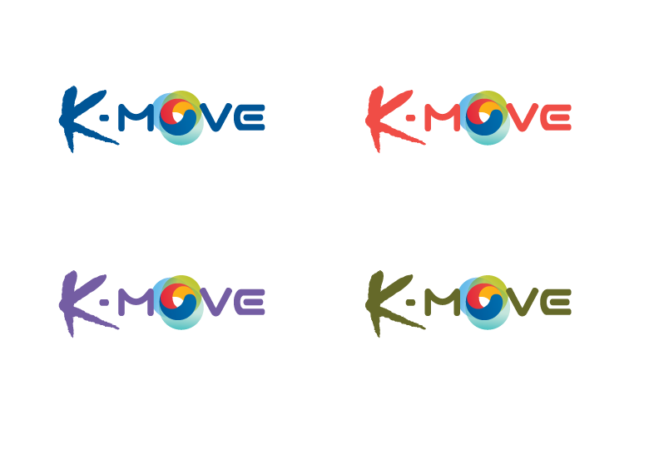**해외취업 성공수기 공모전 개최 안내**

|  |
| --- |
| **공모전 개요** |
| ◦ 개최 목적   * 해외 취업을 희망하는 한국청년에게 발전적 롤 모델 제공   ◦ 공모 대상   * 최근 3년(‘15-’17년) 이내 해외에 취업한 한국 청년   (성별 및 나이 무관, 연봉 1,500만원 이상의 정규직 취업자를 대상으로 함)  ◦ 공모 내용(필수 포함 항목)   * 해외 취업 동기, 준비 절차, 면접에서 어필한 사례, 기타 취업 성공 노하우,   입사 후 현지 적응 노력 등(A4 2장 분량)  ◦ 선발 방법   * KOTRA홍콩무역관 수기 모집 ⇒ KOTRA 중국지역본부 내 지역 예선작 선정   ⇒ KOTRA본사 (내부 및 외부 심사위원 구성) 본선 입상작 선정 (31선)  ◦ 상금   * 최우수상 $1,000(1명), 우수상 $500(2명), 장려상 $100(28명)   ◦ 공모전 활용   * 수기집 발간 : 우수 수기 31선 * 발표 및 시상 : 글로벌취업박람회 성공수기 발표 및 시상식 개최(’17.11.6 부산, 11.8 서울) |
| **참가 방법** |
| ◦ 유첨의 해외취업성공수기 양식에 따라 작성 후 하기 담당자에게 E-mail로 제출 |
| **담당자 안내** |
| KOTRA홍콩무역관 | 최현정 대리  Tel: **+852 3465 2920**  E-mail: [kmove@kotra.org.hk](mailto:kmove@kotra.org.hk)C:\Users\admin\Desktop\KOTRA2015\K-move\ppt\ppt_templete-01.jpg |